КОМИТЕТ  РЕСПУБЛИКИ ТАТАРСТАН  ПО ОХРАНЕ ОБЪЕКТОВ КУЛЬТУРНОГО НАСЛЕДИЯ |  | ТАТАРСТАН РЕСПУБЛИКАСЫНЫӉ МӘДӘНИ МИРАС ОБЪЕКТЛАРЫН САКЛАУ КОМИТЕТЫ
ПРИКАЗ БОЕРЫК
№
г. Казань

Об утверждении границ территории объекта культурного наследия регионального значения «Астрономическая обсерватория им. В.П. Энгельгардта. Комплекс», кон. XIX – XX вв., расположенного по адресу: Республика Татарстан, Зеленодольский муниципальный район, п. Октябрьский, ул. АОЭ

В соответствии с Федеральным законом от 25 июня 2002 года № 73-ФЗ
«Об объектах культурного наследия (памятниках истории и культуры) народов Российской Федерации», Законом Республики Татарстан от 1 апреля 2005 года № 60-ЗРТ «Об объектах культурного наследия в Республике Татарстан», в целях сохранения и государственной охраны объектов культурного наследия федерального значения и их территорий, как объектов градостроительной деятельности особого регулирования, приказываю:
- Утвердить границы территории объекта культурного наследия регионального значения «Астрономическая обсерватория им. В.П. Энгельгардта. Комплекс», кон. XIX – XX вв., расположенного по адресу: Республика Татарстан, Зеленодольский муниципальный район, п. Октябрьский, ул. АОЭ, согласно приложению № 1.
- Признать пункт 3 приложения № 1 и пункт 3 приложения № 2 к приказу Комитета Республики Татарстан по охране объектов культурного наследия
от 19.05.2021 № 100-П «Об утверждении границ и режима использования территорий объектов культурного наследия регионального значения, расположенных в Зеленодольском муниципальном районе Республики Татарстан» утратившими силу.
- Контроль за исполнением приказа оставляю за собой.

Председатель И.Н. Гущин

Приложение № 1
к приказу Комитета
Республики Татарстан по охране объектов культурного наследия
от _________ 2022 № _______

Границы территории
объекта культурного наследия регионального значения
«Астрономическая обсерватория им. В.П. Энгельгардта. Комплекс»,
кон. XIX – XX вв., расположенного по адресу: Республика Татарстан, Зеленодольский муниципальный район, п. Октябрьский, ул. АОЭ

Карта (схема)
границ территории объекта культурного наследия регионального значения «Астрономическая обсерватория им. В.П. Энгельгардта. Комплекс»,
кон. XIX – XX вв.

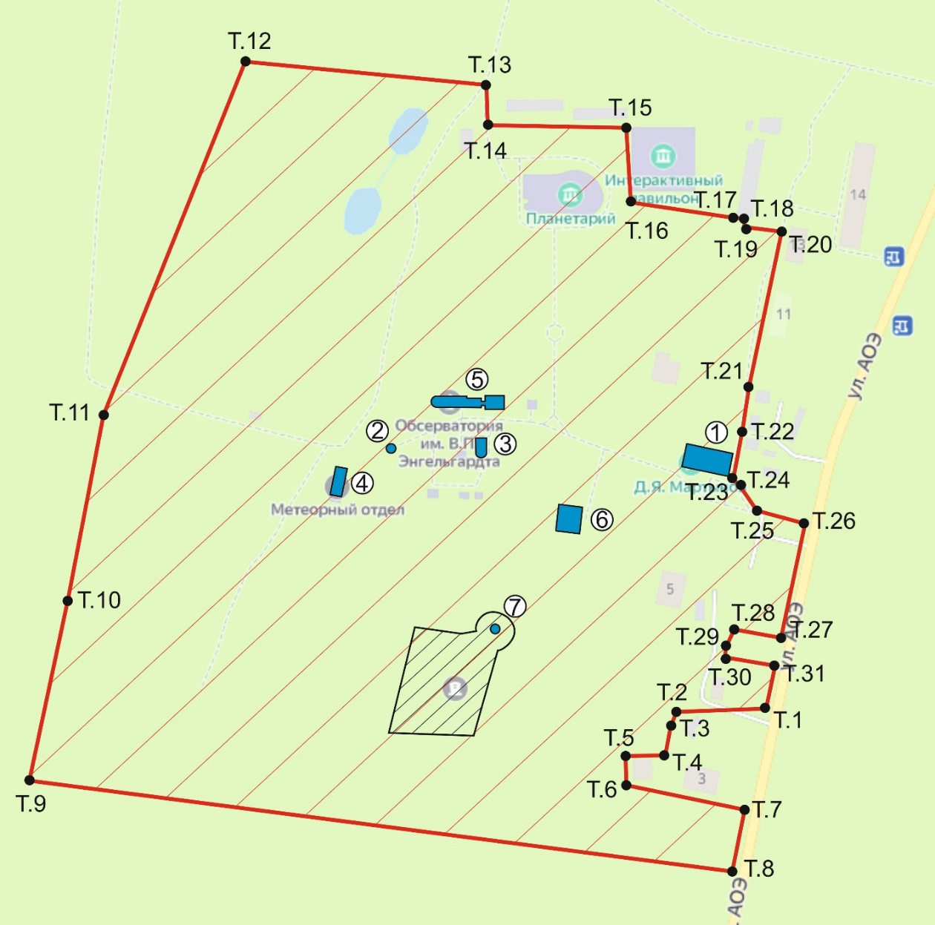

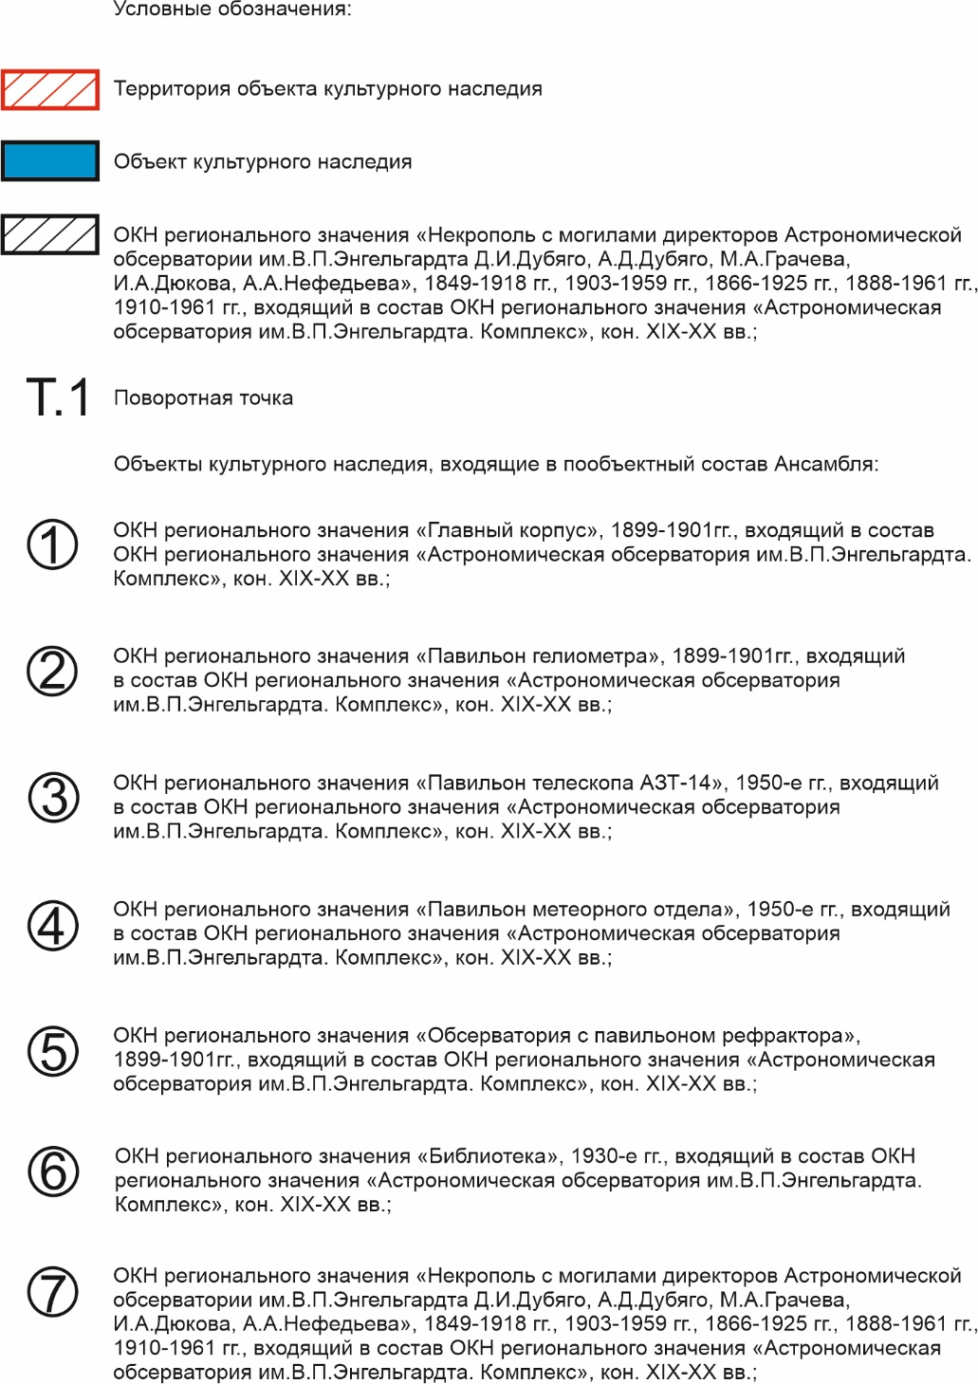

Картографическое описание
границ территории объекта культурного наследия регионального значения
«Астрономическая обсерватория им. В.П. Энгельгардта. Комплекс»,
кон. XIX – XX вв.

Граница территории объекта культурного наследия регионального значения «Астрономическая обсерватория им. В.П. Энгельгардта. Комплекс»,
кон. XIX – XX вв., расположенного по адресу: Республика Татарстан, Зеленодольский муниципальный район, п. Октябрьский, ул. АОЭ, проходит:

Прохождение границы |  | Описание прохождения границы
от точки | до точки | Описание прохождения границы
1 | 6 | от точки 1, расположенной на границе земельного участка возле дороги по ул. АОЭ в юго-западном направлении по кадастровой границе земельного участка до точки 6, расположенной на юго-западном углу границы земельного участка д. № 3 ул. АОЭ
6 | 7 | от точки 6 в юго-восточном направлении по кадастровой границе земельного участка до точки 7, расположенной на юго-восточном углу кадастровой границы земельного участка д. № 3 ул. АОЭ
7 | 8 | от точки 7 в южном направлении по кадастровой границе земельного участка вдоль дороги по ул. ОАЭ до точки 8, расположенной на юго-восточном углу кадастровой границы земельного участка
8 | 9 | от точки 8 в западном направлении по кадастровой границе земельного участка до точки 9, расположенной в юго-западном углу кадастровой границы земельного участка
9 | 12 | от точки 9 в северо-восточном направлении по кадастровой границе земельного участка до точки 12, расположенной на северо-западном углу кадастровой границы земельного участка
12 | 13 | от точки 12 в восточном направлении по кадастровой границе земельного участка, на 155,07 м. до точки 13, расположенной недалеко от северо-западного угла нежилой постройки
13 | 14 | от точки 13 в южном направлении параллельно западной стенки нежилой постройки, на 26,02 м. до точки 14, расположенной недалеко от юго-западного угла нежилой постройки
14 | 15 | от точки 14 в восточном направлении параллельно южной стенке нежилой постройки, на 88,58 м. до точки 15, расположенной около северо-западного угла здания Интерактивного павильона
15 | 16 | от точки 15 в южном направлении вдоль западной стенки здания Интерактивного павильона, на 47,87 м. до точки 16, расположенной около юго-западного угла здания Интерактивного павильона
16 | 18 | от точки 16 в восточном направлении,  на 73,29 м. до точки 18, расположенной около южной стенки гаражного здания
18 | 19 | от точки 18 в южном направлении, на 5,5 м.  до точки 19
19 | 20 | от точки 19 в восточном направлении параллельно южной стенке гаражного здания, на 24,01 м. до точки 20, расположенной около малоэтажного жилого дома № 13 ул. АОЭ
20 | 21 | от точки 20 в южном направлении параллельно западной стенки малоэтажного жилого дома № 13 ул. АОЭ, на 101,39 м. до точки 21, расположенной недалеко от северо-западного угла здания хозяйственного корпуса
21 | 22 | от точки 21 в южном направлении параллельно западной стенки здания хозяйственного корпуса, на 27,62 м. до точки 22, расположенной недалеко от юго-западного угла гаражного здания
22 | 23 | от точки 22 в южном направлении, на 34,12 м. до точки 23, расположенной около юго-восточного угла объекта культурного наследия регионального значения «Главный корпус»
23 | 25 | от точки 23 в юго-восточном направлении вдоль брусчатой дорожки, на 24,86 м. до точки 25, расположенной на пересечении двух брусчатых дорожек
25 | 26 | от точки 25 в восточном направлении параллельно северо-восточной части стоянки для транспорта, на 31,9 м. до точки 26, расположенной на кадастровой границе земельного участка
26 | 1 | от точки 26 в восточном направлении вдоль дороги по ул. АОЭ по кадастровой границе земельного участка до точки 1, расположенной на границе земельного участка возле дороги по ул. АОЭ

Таблица характерных точек
границы территории объекта культурного наследия регионального значения
«Астрономическая обсерватория им. В.П. Энгельгардта. Комплекс»,
кон. XIX – XX вв.

№ | Координаты точки в местной системе координат (МСК-16)
№ | X | Y
1 | 2 | 3
1. | 481232.72 | 1286452.97
2. | 481230.31 | 1286395.47
3. | 481220.68 | 1286391.51
4. | 481202.59 | 1286388.32
5. | 481202.13 | 1286362.67
6. | 481183.35 | 1286363.2
7. | 481167.39 | 1286439.31
8. | 481127.97 | 1286431.08
9. | 481186.27 | 1285980.78
10. | 481301.72 | 1286005.44
11. | 481420,92 | 1286028.31
12. | 481647.91 | 1286119.24
13. | 481633.16 | 1286273.57
14. | 481607.17 | 1286274.71
15. | 481605.45 | 1286363.25
16. | 481557.69 | 1286366.3
17. | 481547.58 | 1286432.88
18. | 481547.33 | 1286438.81
19. | 481541.83 | 1286438.97
20. | 481538.69 | 1286462.77
21. | 481439.5 | 1286441.9
22. | 481412.17 | 1286437.96
23. | 481378.66 | 1286431.56
24. | 481377.08 | 1286434.95
25. | 481359.74 | 1286446.99
26. | 481351.22 | 1286477.73
27. | 481278.08 | 1286462.45
28. | 481283.5 | 1286432.6
29. | 481271.7 | 1286427.11
30. | 481265.34 | 1286426.76
31. | 481260.29 | 1286458.73
1. | 481232.72 | 1286452.97

